TW-RG726强迫对流空气横掠平板放热系数测试装置

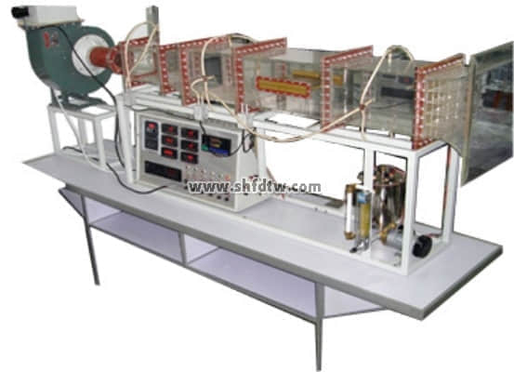

实验目的：  
测定空气横向流过平板表面时的放热系数；根据对受强迫运动放热过程的相似分析，将实验数据整理成准则方程式。  
  
主要配置：  
多翼式低噪音风机，自动调节风门，组合式有机玻璃风洞，有机玻璃实验管段，紫铜平板试件，固体调压模块配电位器调节加热功率，数显电流表、电压表显示加热电流电压，风流量由毕托管配差压传感器测量，温度由PT100热电阻测量，8路万能信号输入巡检仪显示温度、阻力、流量，不锈钢支架。  
  
技术参数：  
1、输入电源：单相AC220V±10% 50Hz，功率1.5KW。  
2、多翼式低噪音风机参数：风量2000m3/h，风压1000 Pa，功率370W。  
3、电镀紫铜平板试件规格：δ=0.1 mm，长度250mm，宽度180 mm，表面黑度 ε=0.2，导热系数λ=15 (W/m℃)；电加热功率：500W。  
4、毕托管流量计配差压传感器：量程0—1000Pa，精度0.5级。  
5、实验风道采用透明有机玻璃材质，分为风口段，实验段测试段等，彼此之间采用法兰螺母连接。  
6、温度由高精度温度传感器测量，万能信号输入巡检仪配合高精度数字显示表，显示温度、阻力、流速等实验全部测量参数，手动风门调节风量。  
7.外形尺寸：2000×500×1700mm，外形为不锈钢可移动支架，带双刹车轮。  
  
TW-RG726/II强迫对流空气横掠平板放热系数测试装置42500元  
  
增加带标准信号的多路万能信号输入巡检仪，增加带标准信号的数显电流表电压表，变频器调风量，配有数据采集，自动数据分析处理功能的软件等